PRESSMEDDELANDE
2017-04-13
De här tre kan vinna årets Almedalsstipendium
Efter att allmänheten under två veckor fått nominera organisationer till årets Almedalsstipendium är nu finalisterna utsedda. Av totalt sjutton nominerade organisationer kommer någon av följande att vinna: Förenade Förorter, #Jagärhär och Changers Hub.
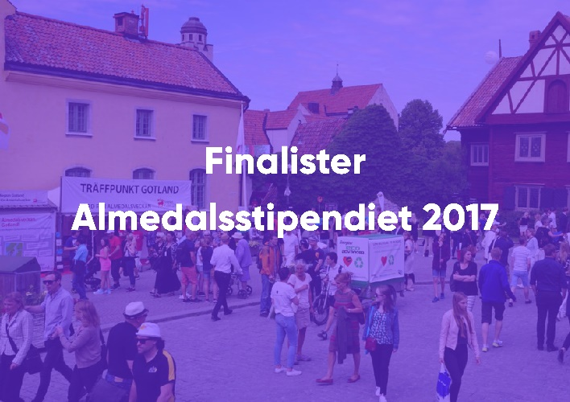
Gemensamt för finalisterna är att de för ett engagerat arbete i att skapa ett bättre och jämlikt samhälle. Vinnaren till stipendiet utses 18 april och meddelas via pressmeddelande.
Finalisterna
Förenade Förorter vill samla erfarenheter och skapa ett eget narrativ för förorten. Med poesiläsningar över hela landet ger de unga och unga vuxna ett nytt sätt att uttrycka sin berättelse.
#Jagärhär utför aktioner i kommentarsfält på internet för att markera mot rasism, sexism och näthat.
Changers Hub arbetar för att skapa bättre förutsättningar för unga vuxna i Stockholms ytterstad att nå sin fulla potential genom utbildningar, seminarium och studiebesök.

För ytterligare information
Magnus Sjöbäck, vd, magnus.sjoback@greatness.se, 070-445 15 99

